OPIS PRZEDMIOTU ZAMÓWIENIA
- Czytnik e – booków: Lark Free Book 6.1 - 16 szt.
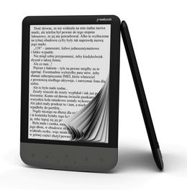
Główne parametry: 6-calowy ekran o rozdzielczości 800x600 pixeli, pamięć 4GB, obsługiwane pliki: FB2, RTF, PRC, HTML, MOBI, CHM, ePub, Pdf, Txt oraz JPEG.

- Dysk zewnętrzny: Samsung M3 Portable 500GB - 16 szt.
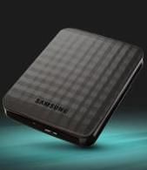
Główne parametry: Pojemność dysku: 2,5”, rodzaj dysku HDD, pojemność dysku 500 GB, interfejs: USB 3.0

- Pamięć flash USB Kingston DataTraveler 100 G3 32GB USB 3.0 – 28 szt.
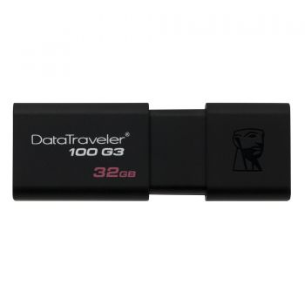
Główne parametry: pojemność: 32GB, wymiary: 60mm x 21,2mm x 10mm

- Odtwarzacz PHILIPS SA4VBE04RF/12 - 27szt.
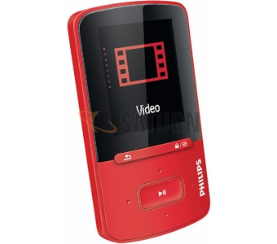
Główne parametry: pamięć 4 GB, wyświetlacz LCD o przekątnej 1,8 cala, obsługiwane pliki: MP3, WAV, WMA, FLAC, APE, JPEG, BMP, SMV, radio FM z RDS i pamięcią 30 stacji. *
- Odtwarzacz MP3 PHILIPS SA5DOT02WN/12- 34 szt.
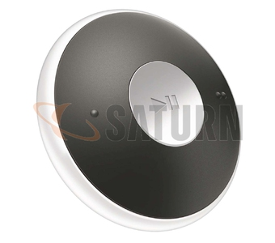
Główne parametry: pamięć 2 GB, format kompresji: MP3,WAV, WMA, czas odtwarzania: do 6 godzin odtwarzania muzyki, typ pamięci wewnętrznej NAND Flash *
- Słuchawki SONY MDR-XB450APB - 25 szt.
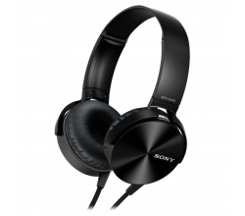
Główne parametry: zakres częstotliwości – 5 – 2200 Hz, czułość [] – 102 dB/mW, impedancja [om] – 24, membrany - 30 mm *

\
- Słuchawki Sony MDRZX310R.AE - 26 szt.
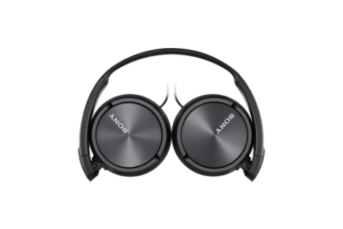

Główne parametry: zakres częstotliwości: 10 – 24000 Hz, głośność 98dB*

- Słuchawki Sony MDR-ZX110 - 25 szt.

Główne parametry: zakres częstotliwości: 12 – 22 000 Hz, głośność 98dB*

*kolory do ustalenia na etapie realizacji

